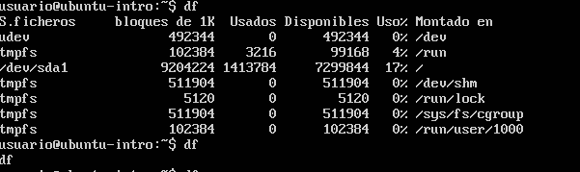

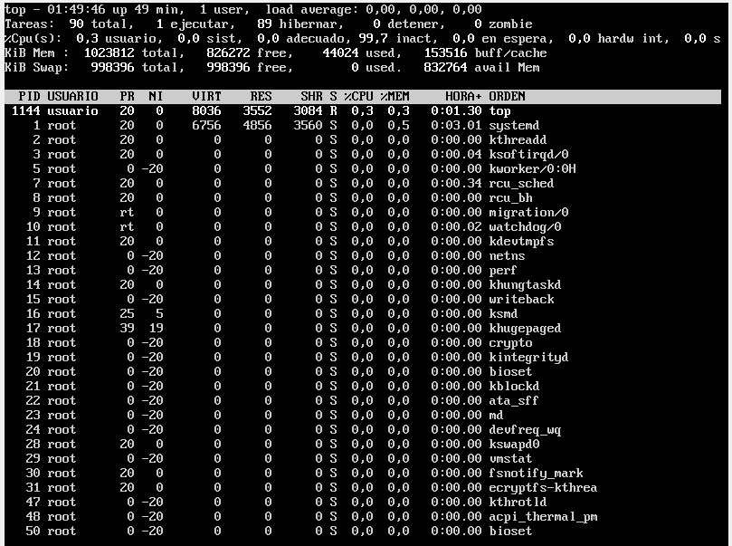***Df (disk free)*** El comando **df** nos informa sobre la cantidad de espacio en disco que utiliza el sistema de archivos. Más precisamente, nos detalla el espacio total, ocupado y libre de nuestro sistema.

Muestra un resumen del estado de nuestro sistema y la lista de procesos que se están ejecutando en tiempo real